文档编号：4 | 文档版本：1.0
文档名称：角色系统
策划编写人： 郭鹏飞 | 策划负责人：郭鹏飞

版本 | 内容 | 描述 | 时间 | 姓名
v0.1 | 起草 | 新增文档 | 2020/6/22
v0.11 | 讨论确认 | 明确了角色用龙骨动画实现 | 2020/6/29

调整规范：
本文档内 “带删除线的文本”表示该部分内容已删除
本文档内“蓝色带下划线的文本”表示支持点击操作的功能
本文档内“带黄色背景色的文本”表示该部分内容为新修改过的设计
本文档内“带灰色的文本”表示该部分设计内容本次版本不纳入开发进度
本文档内“红色的文本”表示重点内容标识或专属概念解释
本文档内错别字、标点符号等非数字、内容性修改无需特殊标识表示

目录

1 设计目的 3
2 功能说明 3
3 字段说明 4
4 界面说明 4

设计目的
作为游戏商业模式的养成功能之一，角色系统会丰富用户体验，增加培养点，提高用户的付费力度。

功能说明
游戏角色等级，第一版只需一男一女两个形象（根据微信性别），
后续或拓展个性形象。在游戏中根据输赢会获得经验值，并提升角色的等级，角色等级会关联到出杆力度上限这个属性。
（游戏角色等级非账号等级，即未来会拓展新的皮肤，用户获得皮肤后需从头养成）
2.1 角色获取
性别判定：
玩家在进入游戏之后，我方读取玩家的微信信息资料，根据微信的性别发送对应的男女角色。
若玩家微信未选择性别，则默认为女性形象。做DB（龙骨）动画
换装立绘：
美术方面可以部分选择角色姿势相同，外观更换的方式，方便批量生产时装皮肤。（待定）
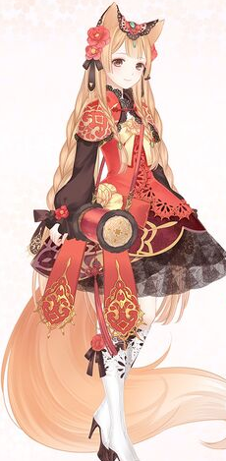

角色经验：
新手玩家在游戏中会获得系统赠送的默认角色，该角色等级为1级。
所有不同皮肤的角色等级独立，初始都为1级，需要单独培养。获取的经验无法共享。
默认培养玩家所装备的游戏角色，玩家每次游戏中输赢都会获得经验，而其他角色不会增加经验。
不同角色会影响不同属性，力量、加塞、瞄准器等方面。每级数值策划配置
角色类型 配置表
ID | 名称 | 品级 | 等级 | 购买  类型，价格 | 力度 | 加塞 | 瞄准器 | 战力 | 升级经验
1001 | 台球少女 | B | 1 | 1,30000 | 1 | 0 | 0 | 0 | 0
1002 | 台球少女 | B | 2 | 1,30000 | 2 | 0 | 0 | 0 | 200
1003 | 台球少女 | B | 3 | 1,30000 | 3 | 0 | 0 | 1 | 400
1004 | 台球少女 | B | 4 | 1,30000 | 4 | 0 | 0 | 1 | 600
1005 | 台球少女 | B | 5 | 1,30000 | 5 | 0 | 0 | 2 | 800

购买为货币类型（举例 1代表金币，2代表钻石），货币数量
图鉴：
显示所有角色的图标，点击后弹出角色的相关信息，以及产出渠道的文字描述。（前中期不需要）

2.2 角色属性
力量：影响开球、击球力度，力量越高，游戏内可选择的力度值上限越高
加塞：请见下图所示，加塞数值越高，白球球体的选择区间越大，不同位置的加塞，影响白球的运动轨迹、以及在击中黄球之后的弹射轨迹。加塞数值越大，对白球的影响效果越大。（加塞属性，从技术上来讲，就是力的转化率，比如100的力，加塞属性越高，转化的作用力就越高）
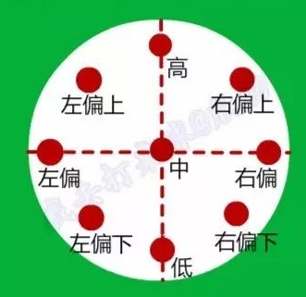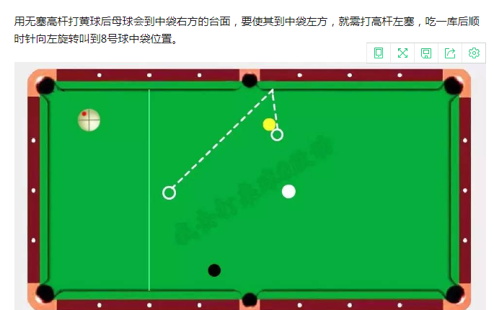
瞄准器：如图下所示，瞄准器就是击球轨迹的延长线，瞄准器数值加大，线的长度增加。顶级球杆瞄准器的白线很长，对击球方向判断起到很大助力。

战力：球杆等级、品级越高，增加的战力越大，战力可用于战力排行等其他方面。

字段说明
游戏相关
  - 当用户抽取了B级以上角色时，公告信息会有提示‘’XXX玩家抽取到了XXX，恭喜他。‘’
  - 当用户购买了B级以上角色时，公告信息会有提示‘’XXX玩家购入XXX，快来膜拜。‘’
  - 当用户的角色升级到10级以上后，公告信息会有提示‘’XXX玩家成功将XXXX升级到10级，实力大增。‘’

界面说明
待补充

